Sang 70
Find frem til dem der fortjener det
(Matthæus 10:11-15)

1.
D A D A
Her er der blevet snydt så det driver for at få den til at blive mulig at spille.
Vi kommer dog ikke uden om en enkelt Bm.
Guds Søn har betroet os denne mission:
Em G A
at opsøge folk hvor de bor.
D A D G
‘Gå ind i hver landsby og led efter dem
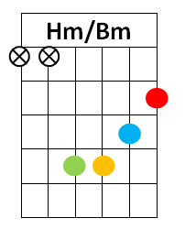
D A7 D
der fortjener at høre mit ord.
A7 D A Bm
Bring venligt din hilsen med ønske om fred,
D E7 A7
så vil nogle med tak ta’ imod.
D A D G
Når en siger nej, så gå roligt derfra.
D A7 D
Ryst det af dig som støv af din fod.’

2.
D A D A
Der findes oprigtige men’sker i dag
Em G A
som gerne vil følge Guds bud.
D A D G
De ønsker at opnå det evige liv
D A7 D
og vil sammen med os tjene Gud.
A7 D A Bm
Jehova vil lægge sit ord i din mund
D E7 A7
når du ud i forkyndelsen går.
D A D G
Hvis du taler venligt og ‘krydret med salt’,
D A7 D
når du ind til de ydmyge får.

